Morfologia Vegetal
01 - (UFG/1996/1ª Fase)
Os esquemas a seguir estão relacionados com a morfologia externa das plantas ou Organografia. Com relação a esta parte da Morfologia Vegetal, é correto afirmar que:
01. o esquema A representa um tubérculo, caule subterrâneo que acumula grande quantidade de amido, uma substância de reserva;
02. o esquema B representa pneumatóforos, raízes respiratórias muito freqüentes nas plantas do cerrado;
04. o esquema C representa filotaxia do tipo verticilada, que se caracteriza por ter mais de duas folhas no mesmo nó do caule;
08. em D há dois esquemas referentes à morfologia floral; 1 representa um estame, órgão que faz parte do androceu, verticilo reprodutor masculino; 2 representa o gineceu, verticilo reprodutor feminino;
16. o esquema E representa um fruto seco, indeiscente, típico das gramíneas, denominado drupa.

02 - (FURG RS/2001)
Foi feita uma salada com os seguintes ingredientes: batata-inglesa, cebola, cenoura, milho e ervilha. Qual das alternativas apresenta a identificação correta, na ordem em que aparecem, das estruturas morfológicas correspondentes aos ingredientes citados?
a) Caule, caule, raiz, fruto e semente.
b) Caule, caule, raiz, semente e fruto.
c) Raiz, caule, raiz, semente e semente.
d) Raiz, raiz, caule, fruto e fruto.
e) Raiz, raiz, caule, fruto e semente.

03 - (PUC RS/2000/Julho)
Considere figura abaixo.
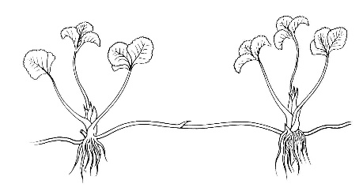
A figura acima representa o pé de uma planta cujo caule, por sua morfologia, pode ser considerado do tipo:
a) colmo.
b) estolão.
c) haste.
d) cladódio.
e) estipe.

04 - (UFSC/1998)
Os caules atuam como uma estrutura de conexão entre as raízes e a folhas. No mundo vegetal, pode ser verificada uma notável diversidade de caules aéreos e subterrâneos. Observe as figuras abaixo e, após, assinale a(s) proposição(ões) CORRETA(S).
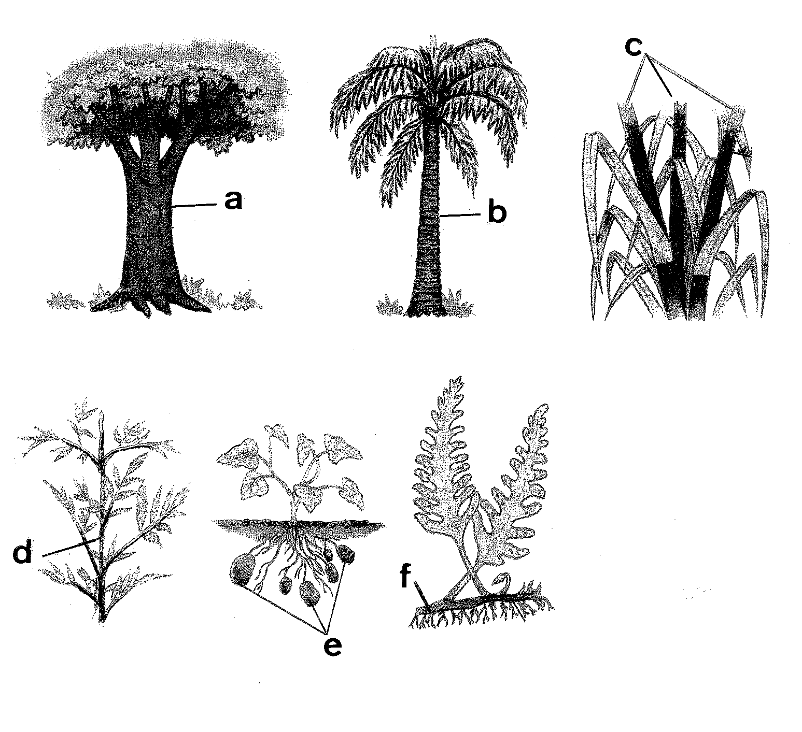
01. a é um tronco e é típico de plantas arbóreas.
02. b é denominado estipe e está presente na cana-de-açúcar.
04. c são colmos, caules típicos do bambu.
08. d é típico de plantas herbáceas e denomina-se haste.
16. e são tubérculos.
32. f denomina-se rizoma.
64. c é um exemplo de caule subterrâneo, enquanto f é um exemplo de caule aéreo.

05 - (UEPB/2000)
A figura apresentada a seguir representa diversos tipos de caules:
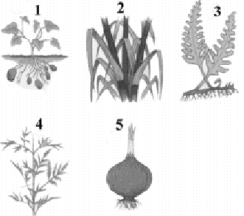
Figura adaptada de: PAULINO, Wilson Roberto. Biologia Atual - Seres Vivos - Fisiologia. 10. ed. São Paulo: Ática, 1998. v. 2. p. 255.
Os caules representados nas figuras 1, 2, 3, 4 e 5 representam respectivamente:
a) Haste - bulbo - colmo - tubérculo - rizoma
b) Rizoma - haste - bulbo - colmo - tubérculo
c) Tubérculo - colmo - rizoma - haste - bulbo
d) Haste - colmo - bulbo - rizoma - tubérculo
e) Tubérculo - haste - rizoma - colmo - bulbo

06 - (UEPG PR/2002/Julho)
Sobre tipos de caules, assinale o que for correto.
01. Rizomas são caules aéreos que acumulam água.
02. Clamódios são caules modificados adaptados à realização de fotossíntese.
04. Estolhos são caules subterrâneos que acumulam substâncias nutritivas.
08. As palmeiras são exemplos típicos de caules do tipo colmo.
16. Bulbos são estruturas complexas formadas pelo caule e por folhas modificadas.

07 - (UFAM/2003)
As adaptações dos caules são as modificações dos caules normais, muitas vezes como conseqüência das funções que exercem ou em razão da influência do meio físico. Observando a figura abaixo, assinale a alternativa correspondente a numeração das adaptações.
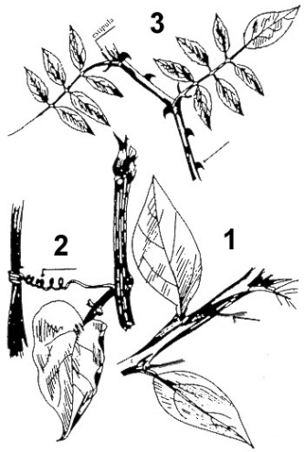
a) 1 espinhos; 2 gavinhas; 3 acúleos
b) 1 gavinhas; 2 espinhos; 3 acúleos
c) 1 acúleos; 2 gavinhas; 3 espinhos
d) 1 espinhos; 2 gavinhas; 3 espinhos
e) 1 espinhos; 2 acúleos; 3 acúleos

08 - (UFPE/UFRPE/2004/2ª Etapa)
O caule, estrutura adaptada à função de sustentação da planta e condução de seiva, pode-se apresentar sob diferentes tipos morfológicos. Com relação a este assunto, analise as afirmações feitas a seguir.

( ) Em (A), temos caule aéreo e ereto, conhecido como colmo, cujas folhas emergem de sua extremidade superior.
( ) Em (B), temos um caule subterrâneo (rizoma), que se desenvolve paralelamente à superfície e de onde podem emergir folhas aéreas, como acontece, por exemplo, em samambaias e bananeiras.
( ) Cladódio (C) é um caule aéreo, achatado e verde, com crescimento indefinido, observado em alguns cactos, como a palma ou o figo-da-índia.
( ) Em (D), ilustra-se um tipo de caule que armazena nutrientes e no qual cada camada equivale a um bulbo simples.
( ) (E) representa um caule aéreo, rente ao chão (estolho), que, de espaço em espaço, apresenta gemas que formam raízes e folhas, ou mesmo uma nova planta. É o caso do morangueiro e da grama comum de jardim.

09 - (UEL PR/2003)
Geralmente, caules subterrâneos que acumulam substâncias nutritivas, denominados tubérculos, são confundidos como sendo raízes tuberosas que também acumulam reserva de amido. Um caso típico desse equívoco seria o de classificar a batata-inglesa como raiz tuberosa. Qual das alternativas apresenta uma característica que diferencia um tubérculo de uma raiz tuberosa?
a) O tubérculo possui pêlos absorventes para a absorção de água.
b) A raiz tuberosa possui gemas axilares para o crescimento de ramos.
c) O tubérculo possui coifa para proteger o meristema de crescimento.
d) A raiz tuberosa possui gemas apicais para desenvolver novas raízes.
e) O tubérculo possui gemas laterais para desenvolver ramos e folhas.

10 - (UFLA MG/2003/Julho)
Considere uma árvore de 5 m de altura, que cresce 1 m por ano.
a) Se ocorrer uma lesão que deixe uma marca em seu tronco, a 1,5 m do solo, a que altura ela estará aos 5 anos? Explique.
b) Se for retirado um anel da casca do caule, logo acima do nível do solo, provavelmente a árvore morrerá. Por que isso pode acontecer?

11 - (UFRS/2001)
O quadro abaixo se refere às adaptações morfológicas ocorrentes em algumas plantas.

Assinale a alternativa cujos elementos preenchem de forma correta os espaços I, II, III, IV e V, respectivamente.
a) raiz - cebola - gavinha - caule - erva-de-passarinho
b) caule - erva-de-passarinho - rizoma - folha - milho
c) raiz - milho - rizoma - folha - erva-de-passarinho
d) caule - cebola - rizoma - raiz - milho
e) folha - erva-de-passarinho - gavinha - caule - cebola

12 - (UEL PR/2000)
Plantas que têm caules suculentos, folhas reduzidas e sistema radicular extenso, estão adaptadas para viver em
a) ambiente aquático.
b) regiões semi-áridas.
c) regiões úmidas.
d) solo com alto teor salino.
e) solo com suprimento de água abundante.

13 - (UFLA MG/2000/Julho)
O caule de determinadas espécies vegetais pode aumentar o seu diâmetro quando em estrutura secundária de crescimento. Quando isso ocorre, a epiderme e todos os seus anexos são substituídos, estrutural e funcionalmente pela periderme. Que estruturas são então formadas para substituir os estômatos?
a) Pneumatóforos.
b) Acúleos.
c) Hidatódios.
d) Haustórios.
e) Lenticelas.

14 - (UFPE/UFRPE/2000/2ª Etapa)
Algumas fanerógamas desenvolveram estruturas radiculares e caulinares para melhor se adaptarem ao ambiente onde vivem

( ) Os pneumatóforos permitem que as árvores de mangue realizem a troca gasosa com o ambiente, posto que ficam acima do solo redutor.
( ) Os haustórios, presentes nos apresórios de raízes aéreas, permitem que as plantas vivam sobre outras, sem parasitárias.
( ) As raízes escoras permitem uma melhor fixação da planta ao solo.
( ) Os caules trepadores enrolam-se em diversos tipos de suporte, em busca de locais mais iluminados.
( ) Os rizomas são caules subterrâneos que armazenam reservas nutritivas.

15 - (UFRRJ/2001/Julho)
Obtém-se a cortiça a partir do tecido denominado SÚBER, presente em plantas da região mediterrânea, tais como o sobreiro. O súber resulta da atividade do meristema secundário, sendo formado por várias camadas de células mortas e ocas.
Cite duas funções do súber.

16 - (PUCCamp/SP/2001)
A figura abaixo representa um batateiro, planta que produz os tubérculos mencionados no primeiro parágrafo do texto.

Assinale a alternativa da tabela que contém dados corretos sobre esses tubérculos.
a) PARTE DA PLANTA: caule aéreo;
GEMAS: ausentes;
RESERVA ACUMULADA: glicose.

b) PARTE DA PLANTA: caule subterrâneo;
GEMAS: presentes;
RESERVA ACUMULADA: amido.

c) PARTE DA PLANTA: raiz aérea;
GEMAS: ausentes;
RESERVA ACUMULADA: glicose.

d) PARTE DA PLANTA: raiz subterrânea;
GEMAS: presentes;
RESERVA ACUMULADA: amido.

e) PARTE DA PLANTA: fruto subterrâneo;
GEMAS: presentes;
RESERVA ACUMULADA: frutose.

17 - (UNESP SP/2002/Julho)
A figura refere-se a um cacto típico da região semi-árida nordestina, o quipá ('Opuntia sp'). Trata-se de uma planta xerófila, que apresenta respostas morfológicas adaptativas ao seu ambiente.

Tendo como referência a figura, responda.

a) Que adaptações morfológicas você pode identificar nas estruturas indicadas pelas setas 1 e 2?
b) Cite duas formas pelas quais a estrutura indicada por 2 contribui para a sobrevivência dos cactos nas regiões semi-áridas.

18 - (UnB DF/1998/Janeiro)
Com o auxílio da figura, que representa o corte do caule de uma planta, julgue os itens que se seguem.

01. Todos os tecidos indicados derivam do meristema.
02. A seiva que circula pelo xilema tem mais açúcar do que a que circula pelo floema.
03. Entre as células indicadas, as das fibras são as únicas revestidas por uma parede celulósica.
04. O corte representa a estrutura de briófita, gimnosperma ou angiosperma.
05. O crescimento da planta, em espessura, ocorre pela reprodução das células do tecido representado em A

19 - (UNICAMP SP/1992/1ª Fase)
O corte transversal do caule de uma planta herbácea, apresentado a seguir, mostra os feixes vasculares com a disposição típica encontrada em um dos grupos de angiospermas.
Com base neste dado, descreva o padrão geral das flores, folhas e raízes desse grupo.

20 - (UNESP SP/1995/Julho)
Analisando-se ao microscópio óptico uma lâmina contendo um corte transversal de uma estrutura vegetal, chegou-se a conclusão de que se tratava de um caule de Monocotiledônea típico.
Quais foram as evidências anatômicas presentes que permitiram reconhecer a estrutura como:
a) caule?
b) pertencente a Classe das Monocotiledôneas?

21 - (PUC MG/2005)
A figura destaca partes da estrutura de três diferentes cultivares (vegetais). Com base em seus conhecimentos, é correto afirmar, EXCETO:
a) Rizoma é uma estrutura encontrada em samambaia e em bananeiras.
b) Turbérculos são raízes que apresentam nódulos ricos em substâncias nutritivas.
c) No bulbo como os da cebola, folhas modificadas e armazenadoras revestem uma pequena porção interna de caule.
d) Rizomas, tubérculos e bulbos são estruturas tipicamente subterrâneas.

22 - (UEPB/2005)
Os caules atuam como uma estrutura de conexão entre as raízes e as folhas. No mundo vegetal pode ser verificada uma notável diversidade de caules aéreos e subterrâneos. Entre os caules aéreos, destaca-se o presente em samambaias e bananeiras, caracterizado por ser alongado e que normalmente se desenvolve de maneira paralela à superfície terrestre.
Esse tipo de caule denomina-se:
a) bulbo
b) rizoma
c) haste
d) estipe
e) colmo

23 - (UEPG PR/2008/Janeiro)
O estudo da morfologia vegetal, mediante a descrição da anatomia interna e microscópica das estruturas vegetais, procura mostrar a distribuição dos diferentes tecidos na estrutura dos órgãos. Isso favorece o entendimento de que as características de adaptação e as funções dos diferentes órgãos estão diretamente relacionadas à organização de seus tecidos. Com relação à morfologia do caule, assinale o que for correto.
01. Nas gimnospermas, o aspecto do caule é muito uniforme, destacando-se, no cilindro vascular, as traqueídes, que formam os anéis anuais. Eles permitem o cálculo dos anos de vida da planta. Durante a época em que a água é abundante, as traqueídes formadas são grandes e constituem um largo anel escuro (lenho estival). Nas estações mais secas, as traqueídes formam um anel mais claro e estreito (lenho primaveril). Cada ano de vida da planta é representado pela soma de um anel claro e um escuro.
02. Na região do córtex entra em atividade um meristema secundário, o felogênio, que permite à casca acompanhar o crescimento do cilindro central. Em direção à periferia, o felogênio produz células suberificadas, que se destacam em placas, o ritidoma, quando o caule se encontra em ativo crescimento. Isso é bem visível em jabuticabeiras, eucaliptos, goiabeiras e muitas outras plantas.
04. Logo abaixo do ápice de uma gema, após a zona de alongamento, pode-se observar, em cortes transversais, a organização dos tecidos condutores no caule, o qual se apresenta diferente nas monocotiledôneas e nas dicotiledôneas. Nas monocotiledôneas, os caules são geralmente finos, sem muito crescimento em espessura, e seus feixes vasculares ficam dispostos irregularmente num parênquima de preenchimento, de aspecto bem homogêneo. Nas dicotiledôneas há um cilindro vascular que forma quase toda a espessura do caule, e seus feixes vasculares estão dispostos em anel.
08. Um caule pode ser identificado pela presença de gemas, que dão origem a ramificações, botões florais e até raízes. A gema é um meristema protegido por primórdios de folhas em forma de pequenas e delicadas escamas.

24 - (UFPE/UFRPE/2007/1ª Etapa)
Nos cerrados, onde o fogo é um importante fator de seleção natural, certas plantas apresentam xilopódios, estruturas ilustradas na figura abaixo. Os xilopódios são importantes porque:
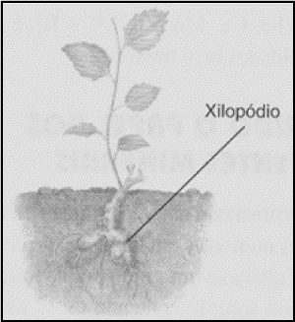
a) facilitam a chegada de água às células de toda a planta.
b) são ricos em substâncias de reserva e podem promover o brotamento.
c) são ricos em pêlos absorventes e ramificações laterais.
d) apresentam um elevado número de cloroplastos e de leucoplastos.
e) aumentam a superfície de captação da energia luminosa.

25 - (UECE/2008/Janeiro)
Algumas plantas permanecem ativas durante períodos de seca. Para tanto, tiveram que desenvolver adaptações estruturais que possibilitaram sua sobrevivência. Assinale a alternativa que contém apenas exemplos de adaptações a ambientes secos.
a) Cutícula, pneumatóforos, tricomas
b) Aerênquima, tricomas, espinhos
c) Suculência, cutícula, glândulas de sal
d) Espinhos, tricomas, suculência

26 - (UEMS/2008)
A cana-de-açúcar, planta da família das gramíneas, espécie Saccharum officinarum, originária da Ásia Meridional, é de grande importância econômica no Brasil sendo utilizada para produção do açúcar, do álcool e da aguardente, devido à sacarose contida em seu caule. Que tipo de caule essa planta apresenta?
a) Estipe
b) Tronco
c) Estolho
d) Colmo cheio
e) Haste

27 - (UFLA MG/2008/Janeiro)
“No Brasil, a cebola é considerada a terceira hortaliça mais importante em termos de valor econômico, ficando atrás apenas da batata e do tomate. É preferencialmente consumida in natura em saladas, temperos e condimentos.”
Horticultura Brasileira, v.25, n.1, Jan-Mar, 2007, pág.53

Assinale a alternativa que contém os órgãos vegetais das culturas cebola e batata-inglesa, respectivamente.
a) Tuberosas e tubérculo.
b) Tuberosas e bulbo.
c) Bulbo e tubérculo.
d) Bulbo e tuberosas.

28 - (UFPE/UFRPE/2008/1ª Etapa)
Os caules subterrâneos e aéreos, ilustrados em 1, 2, 3, 4 e 5, são observados, respectivamente, em plantas de:
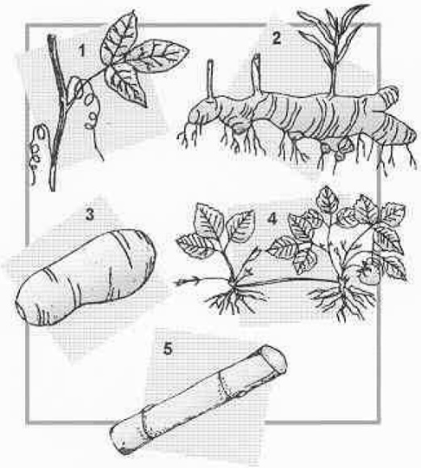
a) morango, banana, gengibre, maracujá e cana–de–açúcar.
b) banana, morango, maracujá, cana–de–açúcar e milho.
c) milho, batata, banana, maracujá e morango.
d) morango, gengibre, batata, banana e milho.
e) maracujá, gengibre, batata, morango e cana–de–açúcar.

29 - (UPE/2008)
O bambu é uma planta da família das gramíneas, com ampla utilização na construção civil, na construção de pontes, edificações, pisos, paredes e forros. É também utilizado como planta ornamental e em peças de decoração.
Existem em torno de 40 espécies na América Latina, incluindo o Brasil.
Assinale a alternativa que contém características desse vegetal.
a) Possui caule não ramificado, do tipo colmo oco, com nítida divisão de nós e entrenós.
b) Suas raízes são do tipo axial ou pivotante, pois ela é uma planta do grupo das dicotiledôneas.
c) Por ser oco, o seu caule não possui tecidos de condução de seiva xilema e floema. Desse modo, a condução ocorre por difusão célula a célula.
d) A madeira do bambu é muito resistente, e, em corte transversal, podemos distinguir anéis de crescimento concêntricos na estrutura maciça.
e) Colênquima e esclerênquima são tecidos de sustentação ausentes em monocotiledôneas, como o bambu, razão por que a sua utilização em edificações não é adequada.

30 - (UFMS/2009/Verão - Biológicas)
Os vegetais apresentam diferentes tipos de adaptações relacionadas ao ambiente que ocupam. Com relação a essas adaptações, assinale a(s) proposição(ões) correta(s).

01. Os pneumatóforos protegem a planta contra ataque de microorganismos.
02. As lenticelas favorecem as trocas gasosas.
04. As gavinhas auxiliam no processo de fotossíntese
08. Os espinhos tem função de proteção.
16. Os haustórios servem para fixação na planta hospedeira.
32. As raízes escoras auxiliam na sustentação da planta.

31 - (UNIOESTE PR/2009)
Assinale a alternativa que associa corretamente o tipo de caule com algumas de suas características.

32 - (UPE/2009)
Fibras vegetais são empregadas na fabricação de telhas e caixas d’água, através da tecnologia do fibracimento, como alternativa aos materiais de construção civil, em substituição aos produzidos com amianto. É uma tecnologia nacional, que utiliza fibras vegetais da madeira, como pinho e eucalipto. Também são aproveitadas fibras de outras partes vegetais de folhas de sisal e bananeira, frutos, como o coco, e o bagaço da cana–de–açúcar, com a finalidade de adicionar reforços aos materiais de ação cimentante.

Analise as afirmativas que vêm a seguir, referentes às palavras sublinhadas do texto acima.

I. Fibras vegetais da madeira: fibras de esclerênquima e de xilema são impregnadas de lignina, que conferem resistência à estrutura.
II. Bananeira: vegetal de caule subterrâneo tipo rizoma; suas folhas largas têm bainhas que se enrolam.
III. Coco: pseudofruto do coqueiro, planta monocotiledônea.
IV. Cana-de-açúcar: caule tipo estipe, com armazenamento de Glicose.

Marque a alternativa que reúne as afirmativas CORRETAS.

a) I, II e III, apenas.
b) II, III e IV, apenas.
c) I e II, apenas.
d) II e III, apenas.
e) III e IV, apenas.

33 - (UEPG PR/2009/Julho)
O caule é uma estrutura vegetal que liga as partes aéreas com as subterrâneas da planta, promovendo um intercâmbio de substâncias. Sobre essa importante estrutura, assinale o que for correto.

01. O caule se forma a partir de um meristema apical situado no embrião, e que dá origem à gema apical na planta adulta. Além da gema apical, que participa do crescimento da planta em altura, existem gemas laterais, que promovem a ramificação.
02. Alguns caules sofrem modificações ou adaptações, assumindo funções específicas, como os espinhos observados nas roseiras, que atuam na defesa da planta.
04. A mangueira, a palmeira e a cana-de-açúcar, que são classificadas como vegetais de caules aéreos, representam, respectivamente, os tipos: tronco, colmo e estipe.
08. A região do caule que contém as gemas laterais compõe os nós, e o intervalo entre um nó e outro é chamado entrenó. O crescimento do caule em comprimento ocorre principalmente por meio do aumento das células dos entrenós mais próximos do ápice das plantas.
16. A presença de gemas caracteriza o caule e permite distingui-lo da raiz, pois esta não as possui. As gemas também dão origem às folhas e às flores.

34 - (UCS RS/2010/Janeiro)
A diversificação das angiospermas incluiu estruturas das flores, dos frutos, das sementes, das folhas, dos caules e das raízes. Entre as angiospermas comuns no nosso meio, encontram-se o cedro (Cedrellafissilis Vell.) e o cipó-timbó (Serjania australis [St. Hill.] Hert.), que se apresentam como árvore e liana, respectivamente. Assinale a alternativa abaixo que explica corretamente a diferenciação do caule das angiospermas conhecidas como árvores e lianas.

a) Está relacionada com o diâmetro, que sempre é maior entre as espécies arborescentes.
b) Está diretamente relacionada com o habitat; assim, em florestas que têm mais árvores, existem mais lianas, devido à presença de suportes adequados a elas.
c) Está relacionada com a deposição diferenciada de macromoléculas no interior das células caulinares.
d) Depende da longitude, uma vez que a maior parte das lianas é encontrada em florestas tropicais e equatoriais.
e) Depende de condições edafoclimáticas, ou seja, do solo e do clima.

35 - (UEM PR/2012/Julho)
Existem milhares de espécies de plantas na Terra, diversas delas apresentam adaptações que permitem sua sobrevivência em determinadas condições ambientais. Sobre as adaptações morfológicas, assinale o que for correto.

01. Plantas que apresentam raízes do tipo haustório vivem em ambientes úmidos e necessitam dessa adaptação, que auxilia no processo de respiração.
02. Os caules subterrâneos, classificados em rizoma, tubérculo e bulbo, acumulam reservas nutritivas.
04. Cladódio é um tipo de folha, encontrada em plantas hidrófilas, com função de reservar água.
08. Brácteas são folhas modificadas, encontradas na base das flores ou nas inflorescências, com função de atrair animais polinizadores.
16. Sâmara é um tipo de fruto seco e alado com dispersão por anemocoria.

36 - (UEL PR/2014)
Christos e espiciarias! – por Cristo e especiarias – foi o grito jubiloso dos marinheiros de Vasco da Gama quando, em maio de 1498, eles se aproximaram da Índia e da meta de ganhar uma fortuna incalculável com condimentos que durante séculos haviam sido monopólio dos mercadores de Veneza. A sua demanda e a das fragrantes moléculas da pimenta, da canela, do cravo-da-índia, da noz-moscada e do gengibre estimularam uma procura global que deu início à Era dos Descobrimentos.
(Adaptado de: COUTEUR, P.; BURRESON, J. Os botões de Napoleão: as
17 moléculas que mudaram a história. Rio de Janeiro: Jorge Zahar, 2006.p.23.)

Assinale a alternativa que apresenta, correta e respectivamente, o órgão da planta utilizado como especiarias: pimenta, canela, cravo-da-índia, noz-moscada e gengibre.

a) Fruto, semente, botão floral, rizoma, tronco.
b) Fruto, tronco, botão floral, semente, rizoma.
c) Rizoma, semente, tronco, botão floral, fruto.
d) Semente, rizoma, fruto, botão floral, tronco.
e) Semente, tronco, botão floral, fruto, rizoma.

37 - (PUC MG/2014)
Muitas plantas, popularmente denominadas de leitosas, produzem substâncias brancas chamadas de látex que, em contato com ar, coagulam.

São atributos de diferentes látex, EXCETO:

a) Vedação de ferimentos vegetais evitando a entrada de patógenos.
b) Contenção da herbivoria por apresentar sabor amargo e substâncias tóxicas.
c) Extração e processamento para a produção de borracha.
d) Utilização como proteção a predadores como o âmbar do pinheiro-do-paraná.

38 - (PUC RS/2014/Janeiro)
Caules e folhas podem sofrer modifi cações para a realização de diferentes funções na planta. Considerando a videira (Vitis sp.), as estruturas utilizadas como suporte são _________ modifi cadas(os) em _________.

a) folhas gavinhas
b) caules gavinhas
c) folhas cladófi los
d) caules cladófi los
e) caules estolões

39 - (UEPG PR/2015/Janeiro)
A reprodução assexuada mantém o patrimônio genético constante ao longo das gerações e, em função disso, é um mecanismo muito utilizado na agricultura para produzir grandes quantidades de um tipo de planta, mantendo suas características de interesse comercial. Para isso, o ser humano desenvolveu vários mecanismos de propagação vegetativa. Diante desse aspecto, assinale o que for correto em relação aos mecanismos de enxertia, alporquia, mergulhia e estaquia.

01. Estaquia é a reprodução por meio de estacas, que são ramos caulinares cortados, contendo gemas. Nesse mecanismo, a extremidade cortada da estaca deve ser enterrada no solo, e a gema apical deve ser removida para não interferir no desenvolvimento das gemas laterais.
02. Na mergulhia mantém-se parte de um ramo da planta enterrado até que se formem raízes. Após, separa-se o ramo com as raízes, plantando-o a seguir.
04. Na alporquia faz-se um pequeno corte em um ramo, colocando nesse local terra úmida envolta por um saco ou por uma lata, preso ao ramo. Após enraizar, separa-se o ramo com as raízes e promove-se o plantio.
08. A enxertia é o transplante de uma muda, chamada de cavaleiro ou enxerto, em outra planta provida de raízes, denominada cavalo ou porta enxerto. Deve ser realizado com plantas da mesma espécie, ou por vezes, pode ser utilizado espécies próximas.

40 - (UERN/2015)
A maniçoba, espécie nativa na caatinga e da qual se extrai látex, é um exemplo de planta que apresenta um caule tuberoso e subterrâneo. Esse tipo de caule armazena água e substâncias de reserva para que a planta possa adaptar bem ao ambiente com restrição de água. Essa modificação especial do caule é conhecida por

a) rizóforo.
b) cladódio.
c) filocládio.
d) xilopódio.

41 - (UFRGS/2014)
Leia a tira abaixo, que ilustra as decisões alimentares do Hagar.

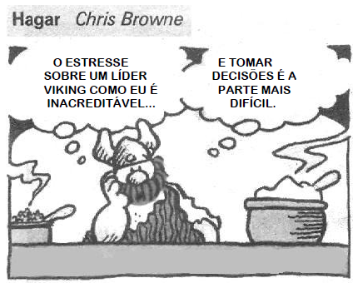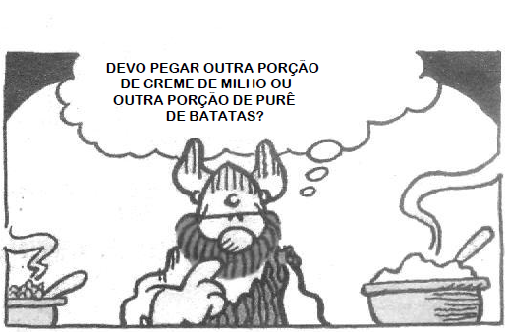
Adaptado de: Zero Hora, 24 ago. 2013.

Assinale a alternativa que apresenta a afirmação correta sobre os vegetais citados na tira.

a) Os dois apresentam amido como substância de reserva.
b) O grão de milho é um fruto deiscente.
c) Os dois apresentam folhas com nervação paralelinérvea.
d) A parte comestível da batata-inglesa é a raiz.
e) O milho apresenta crescimento secundário no caule.

42 - (UEA AM/2014)
Feita no século XVII por Robert Hooke, a figura é uma bilustração dos primeiros tecidos visualizados em um microscópio bastante rudimentar.

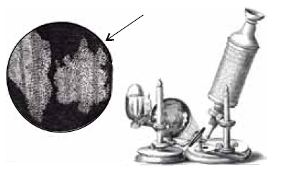
(www.bionova.org.es. Adaptado.)

A figura indicada pela seta ilustra células

a) vivas da epiderme das raízes de um musgo.
b) mortas do súber da casca de uma árvore.
c) vivas de uma alga marinha verde.
d) mortas do xilema de um pinheiro.
e) vivas do parênquima clorofilado de uma samambaia.

43 - (FCM PB/2015/Julho)
A banana é uma das frutas mais consumidas no mundo, sendo produzida na maioria dos países tropicais, representa a quarta fonte de energia depois do milho, arroz e trigo. A banana possui variável fonte de minerais, sendo um importante componente na alimentação em todo o mundo. Seu sabor é um dos mais importantes atributos de qualidade, a polpa verde é caracterizada por uma forte adstringência determinada pela presença de compostos fenólicos solúveis, principalmente taninos; o caule da bananeira tem função de reserva e propagação vegetativa. Assinale a alternativa CORRETA para a denominação deste tipo de caule.

a) Bulbo
b) Tubérculo
c) Pecíolo
d) Limbo
e) Rizoma

44 - (UFJF MG/2015/PISM)
A espécie Euterpe oleracea (açaizeiro) possui aproveitamento econômico de praticamente todos os seus órgãos. Da região apical do caule, extrai-se o palmito, muito utilizado em pratos da culinária nacional. Das fibras encontradas nas folhas, são confeccionadas várias peças de artesanato. Do fruto, além do valor nutricional como alimento energético, destaca-se também a importância para a indústria cosmética, devido à presença de pigmentos antioxidantes (antocianinas). Considerando os aspectos citológicos e histológicos do caule, folhas e frutos do açaí, analise as questões abaixo e responda:

a) O palmito do açaí é obtido da parte mais jovem do caule, próximo da região onde ocorre a divisão das células do meristema apical. Os tecidos de revestimento e de preenchimento encontrados no palmito são formados a partir de quais meristemas primários?
b) As fibras da folha do açaizeiro compõem os tecidos colênquima e esclerênquima, responsáveis pela sustentação desse órgão. Apresente duas diferenças estruturais entre as células do colênquima e do esclerênquima.
c) A antocianina, pigmento responsável pela cor roxa das células parenquimáticas da polpa do açaí, é armazenada dentro do vacúolo. Além do armazenamento de pigmentos, cite uma outra função atribuída ao vacúolo da célula vegetal.

45 - (UFSCar SP/2015/1ª Fase)
A figura ilustra raízes e ramos com folhas os quais brotam a partir de uma batata. Dessa forma, tal órgão vegetal pode ser utilizado tanto para o plantio agrícola como para o plantio visando à decoração de um ambiente doméstico.

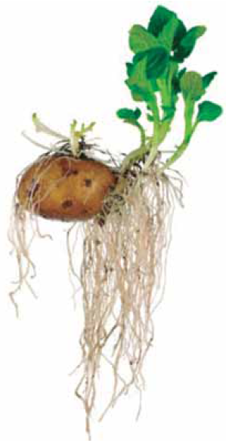
(http://noticias.bol.uol.com.br)

A capacidade de gerar novas porções vegetais, sejam ramos, folhas ou raízes, indica que a batata é

a) uma raiz com gemas laterais capazes de se desenvolverem.
b) uma raiz cujos tecidos mais centrais são capazes de se desenvolverem.
c) um caule com gemas laterais capazes de se desenvolverem.
d) um caule cujos tecidos mais centrais são capazes de se desenvolverem.
e) um fruto cuja semente é capaz de se desenvolver.

46 - (IFRS/2015/Julho)
A batata-inglesa, cenoura, alho e maçã, frequentes em nossa alimentação, são exemplos, respectivamente, de

a) raiz, caule, flor e fruto.
b) caule, caule, bulbo e fruto.
c) raiz, raiz, bulbo e pseudofruto.
d) caule, raiz, bulbo e pseudofruto.
e) raiz, raiz, fruto e pseudofruto.

47 - (UEPG PR/2015/Julho)
Um tipo de caule de plantas comum e conhecido é o tronco, que é aéreo e vertical, com ramificações. No entanto, muitas plantas apresentam caule com adaptações especiais. Em relação às adaptações especiais de caule, assinale o que for correto.

01. O tubérculo é um caule subterrâneo rico em material nutritivo, exemplo: a batata.
02. Cladódio é um caule aéreo modificado com função fotossintetizante e/ou de reserva de água.
04. O caule volúvel é ereto e rígido, possuindo poucas folhas e com espinhos.
08. Rizóforo é um caule cilíndrico em que se observem nitidamente os nós e entrenós, formando os gomos, como ocorre no bambu.
16. Rizoma é um caule aéreo rastejante em que há enraizamento em vários pontos. Se a ligação entre um enraizamento e outro for interrompida, a planta morre.

48 - (UDESC SC/2016/Janeiro)
Fornecer suporte às folhas e transporte das seivas bruta e elaborada são as principais funções dos caules. Analise as proposições em relação à informação.

I. O caule do tipo volúvel é um caule aéreo, ereto e lenhoso, a exemplo, uva, chuchu e feijão.
II. O caule do tipo colmo é um tipo de caule lenhoso e rastejante no qual são nitidamente observadas as regiões de nó e interno, a exemplo, palmito e coqueiro.
III. O caule do tipo rizoma é um caule subterrâneo com desenvolvimento perpendicular à superfície, a exemplo, batata inglesa, cenoura e aipim.
IV. O caule do tipo bulbo é um caule subterrâneo, de tamanho reduzido e envolvido por folhas modificadas, a exemplo, cebola e alho.
V. O caule do tipo estipe é um caule com muitos galhos e lenhoso, a exemplo, laranjeira e coqueiro.

Assinale a alternativa correta.

a) Na afirmativa IV a descrição do caule está correta, assim como os exemplos deste tipo de caule.
b) Na afirmativa I a descrição do caule está correta, assim como os exemplos deste tipo de caule.
c) Na afirmativa II a descrição do caule está correta, porém os exemplos são de outro tipo de caule.
d) Na afirmativa III a descrição do caule está correta, assim como os exemplos deste tipo de caule.
e) Na afirmativa V a descrição do caule está correta, porém os exemplos não são deste tipo de caule.

49 - (UNIOESTE PR/2017)
Durante uma aula de Botânica, a fim de destacar a importância de vários produtos de origem vegetal, um professor de Biologia ressaltou que:

- do caule tuberoso da batata retiram-se vários produtos importantes para a alimentação, ricos principalmente em AMIDO;
- dos caules de árvores como mogno, cedro, peroba, jacarandá, pinho, imbuia, ipê etc., retira-se uma grande variedade de MADEIRAS;
- do caule do sobreiro é extraída a grossa camada externa, conhecida como CORTIÇA;
- do caule da coroa-de-Cristo pode ser extraído o LÁTEX, o qual apresenta potencial efeito moluscicida.

Os produtos acima mencionados pelo professor e destacados no texto – AMIDO, MADEIRAS, CORTIÇA e LÁTEX – estão associados a diferentes tipos de tecidos vegetais, respectivamente:

a) tecido suberoso; vasos lenhosos; tecido secretor; parênquima de reserva.
b) tecido de sustentação; parênquima de reserva; vasos lenhosos; tecido suberoso.
c) tecido secretor; parênquima de reserva; vasos lenhosos; tecido suberoso.
d) parênquima de reserva; tecido suberoso; vasos lenhosos; tecido secretor.
e) parênquima de reserva; vasos lenhosos; tecido suberoso; tecido secretor.

GABARITO:

1) Gab: FFVVF

2) Gab: A

3) Gab: B

4) Gab: VFVVVF

5) Gab: C

6) Gab: 16

7) Gab: A

8) Gab: FVVFV

9) Gab: E

10) Gab:
a) a 1,5m, pois o crescimento do caule se dá pela ponta
b) pois impede a passagem de seiva bruta, devido a perda de vasos lenhosos.

11) Gab:

12) Gab: B

13) Gab: E

14) Gab: VFVVV

15) Gab: Proteção contra evaporação; isolante térmica; proteção das partes internas e delicadas dos caules e raízes.

16) Gab: B

17) Gab:
a) A seta 1 indica folhas transformadas em espinhos. A seta 2 indica o caule achatado e suculento.
b) Cladódios são caules clorofilados que apresentam cutícula espessa, estômatos e são adaptados para a armazenagem de água.

18) Gab: CEEEE

19) Gab: Monocotiledôneas possuem flores trímeras, folhas com nervuras paralelas e raízes fasciculadas (cabeleira).

20) Gab:
a) Presença de feixes liberolenhosos.
b) Os feixes de vasos codutores acham-se dispersos.

21) Gab: B

22) Gab: B

23) Gab: 14

24) Gab: B

25) Gab: D

26) Gab: D

27) Gab: C

28) Gab: E

29) Gab: A

30) Gab: 42

31) Gab: C

32) Gab: C

33) Gab: 25

34) Gab: C

35) Gab: 26

36) Gab: B

37) Gab: D

38) Gab: B

39) Gab: 15

40) Gab: D

41) Gab: A

42) Gab: B

43) Gab: E

44) Gab:
a) O tecido de revestimento é formado a partir da protoderme e o tecido de preenchimento é formado a partir do meristema fundamental.
b) células do colênquima são vivas e possuem parede celular impregnada por celulose. Células do esclerênquima são mortas e possuem a parede celular impregnada por lignina.
c) o vacúolo regula a entrada e saída de água das células vegetais OU está envolvido no controle osmótico OU armazena água e nutrientes (vitaminas, proteínas, sais minerais, açúcares, ácidos orgânicos) OU armazena toxinas.

45) Gab: C

46) Gab: D

47) Gab: 03

48) Gab: A

49) Gab: E

